**HƯỚNG DẪN CÀI ĐẶT**

**1. BUNIFU**

Chọn Project > Add Reference > Browse > Chọn đường dẫn dến file Bunifu_UI_v1.52.dll > Add

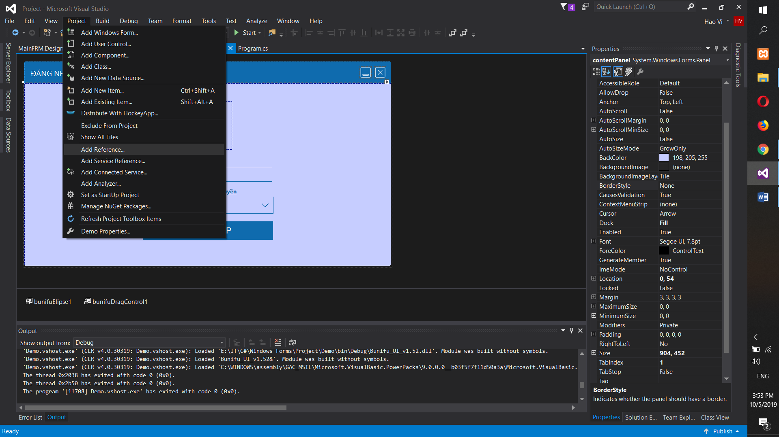

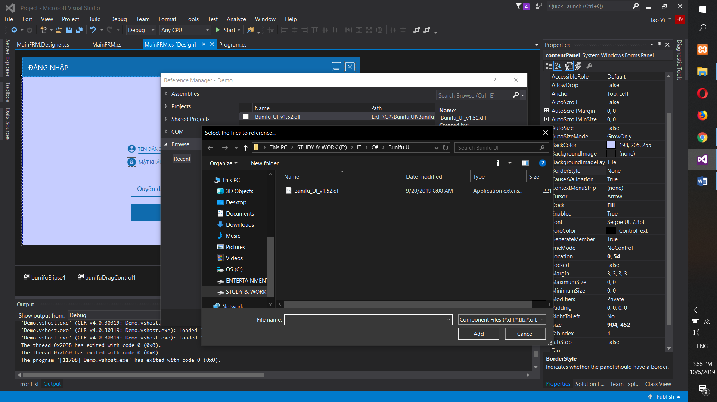

Tiếp theo là bật cái cửa sổ Toolbox ở bên trái lên, click chuột phải chọn Add Tab rồi sau đó đặt tên (ví dụ đặt tên Bunifu để cho dễ tìm)

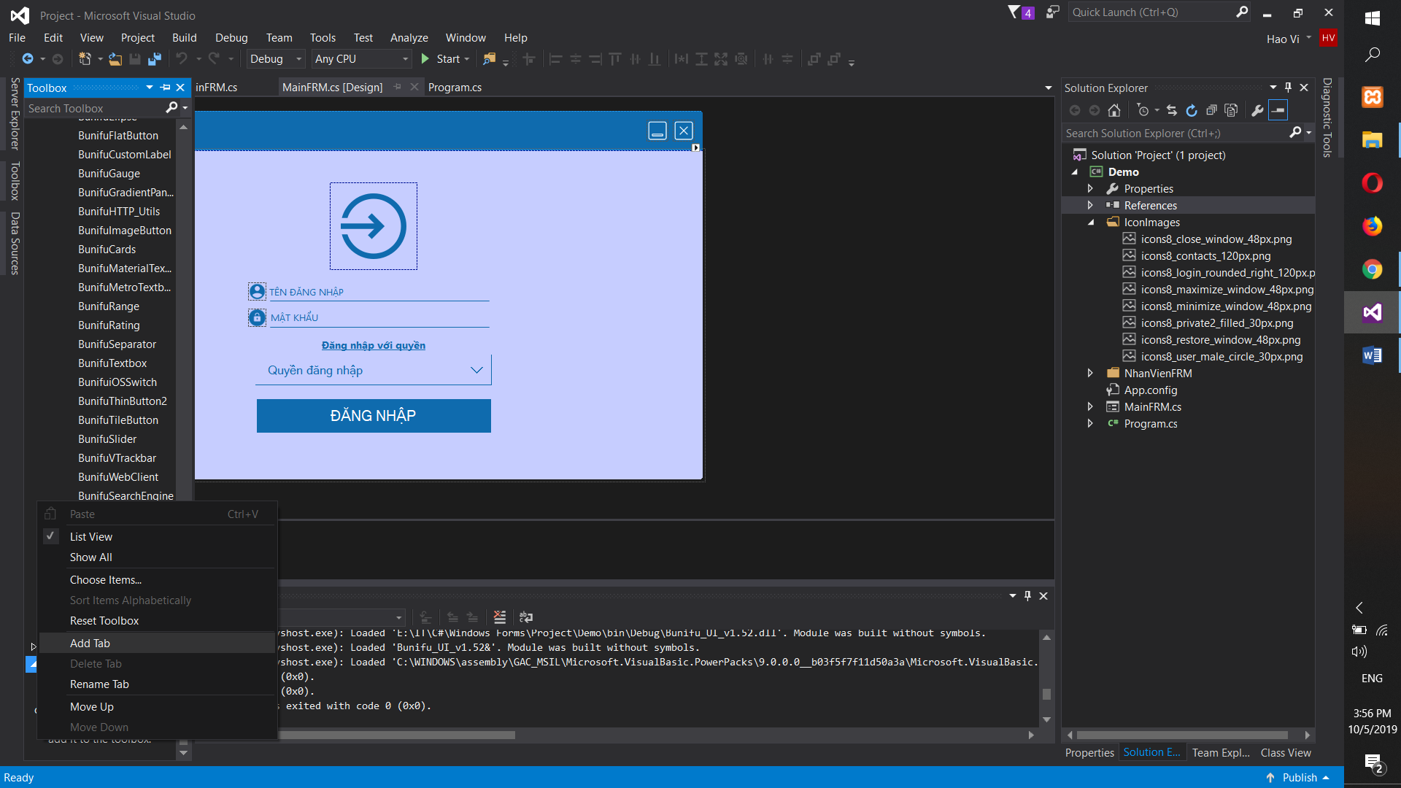

Sau khi đặt tên xong rồi, click phải chuột vào chính tab đó chọn Choose Items… rồi ở mục Filter thì gõ bunifu vào và nó sẽ hiện lên các list tool xong chọn hết rồi bấm OK

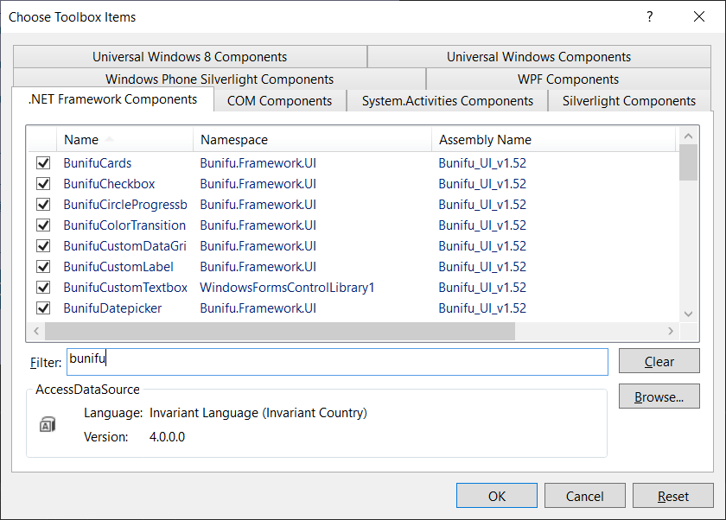

**2. VISUAL BASIC POWER PACK**

Cái này không liên quan đến phần của Bunifu lắm nhưng mà trong Winform nó không có mấy dạng vẽ mấy cái Shape như đường thẳng, đường cong, hình chữ nhật,… Do nó thuộc về Visual Basic (tìm hiểu) nên tải thêm để tiện làm đẹp thêm cho Winform của mình thôi.

Bật cái VisualBasicPowerPacks3Setup.exe lên rồi cài xong sau đó vô cửa sổ Toolbox rồi Add Tab, đặt tên cho nó rồi Choose Items…, đến mục Filter gõ power là nó ra rồi mình chọn hết, xong nhấn OK.